Jugileiterkurs Kreis Rheintal – 16.03.2024
Material: Bilder Akro- und Yoga-Elemente, Jasskarten (2 Spiel), Musik (Handy) evt. Musikbox

Einwärmen – ca. 30 min.
Musik läuft diverse Gangarten: Laufen, gehen, hüpfen, rückwärts, auf den Linien etc.
Musik stoppt Kinderyoga-Elementen: Baum, Katze, Brücke, Tänzer, Krähe, Heuschrecke, Hase

Jasskarten schneiden und ab Boden verdeckt verteilen

Musik läuft Diverse Gangarten
- Musikstopp Jeder sucht sich eine Karte

Musik läuft gegenseitig abklatschen, Karte zeigen
- Musikstopp Gruppieren nach: Schellen, Schilten, Eicheln und Rosen

Musik läuft Diverse Übungen: hintereinander herlaufen – der Vorderste zeigt eine Übung, Gegenstand (Ball) unten durchreichen, Stafette einbauen
- Musikstopp entsprechender Kartenpartner suchen
Balance-Übungen miteinander aufbauen (für Choreo)
- z.B. Flamingo, Tisch, Schmetterling

Erster Hauptteil – Choreo aufbauen ca. 15 min.
Schritte | Mit Bilder arbeiten
1.x8 Jogging  2.x8 side to side  3.x8 grapevine  4.x8 lunges  1.x8 Scoop  2.x8 knee up  3.x8 twist oder jacks  4.x8 pump back  1x8 Tief – hoch, shake your hips | Jogging + Klatschen  Schnippen  «Regenbogen oder Sonne scheint»  frisieren  Sterne greifen  Kicken mit Knie  Hampelmann  Zurückstossen / wegstossen  Shake, shake

Zweiter Hauptteil – Akroelemente ca. 30 min.
Aufteilen in Gruppen | Schellen, Schilten, Eicheln und Rosen  Akroelemente erlernen/aufbauen  Für Choreo benötigt es je «1 oder 2 Akrobilder»

Dritter Hauptteil – Showtime mit Liede: «What makes you so beautiful” ca. 15 min.
In Kreis kommen oder Frontalaufstellung  - Strophe  Ref.  - Srophe  Ref.  - Strophe  Ref. | Balance ALLE  ALLE  Akro-Element von Gruppe Schellen + Schilten  ALLE  Akro-Element von Gruppe Rosen + Eicheln  ALLE

Schlussteil – Cool down (sofern noch genügend Zeit)
Aufstellung in einem Kreis
Kinder-Yoga-Elemente: Hase, Gorilla, Winke-Winke, Fisch
Runterfahren, entspannen
Klatschen

Schnippen

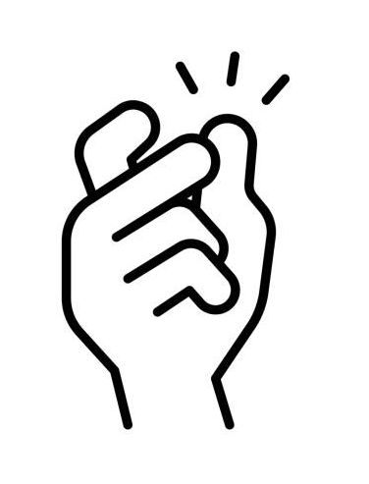

Regenbogen / Sonne

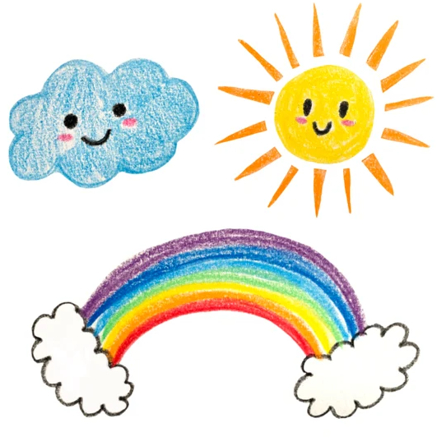

Frisieren

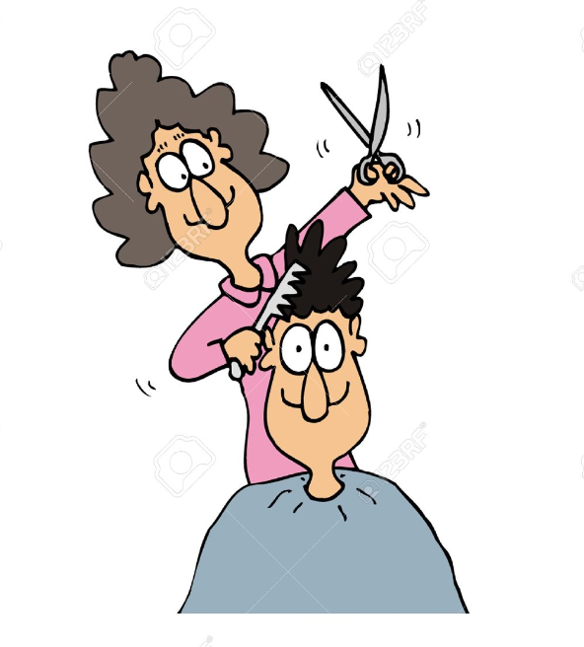

Sterne greifen

Knee up

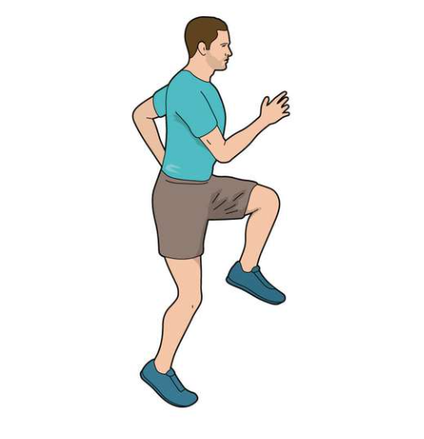

Hampelmann

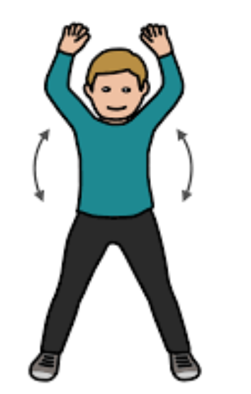

Zurück- wegstossen

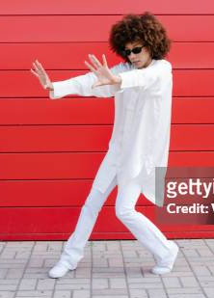

Shake hips

